

МКОУ «СОШ № 18»

**Отчет**

**о проведении акции**

***«Стоят у дорог обелиски»***

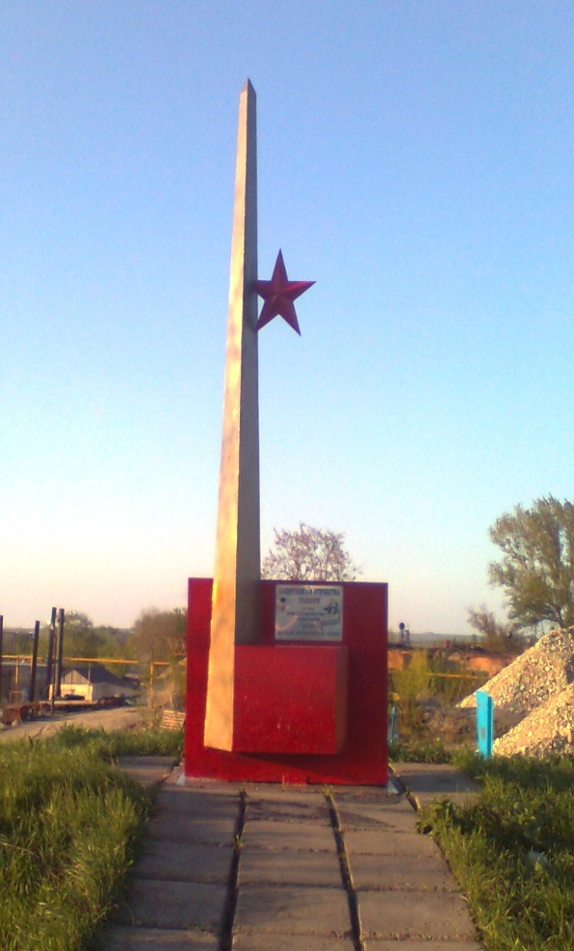

.В городах и селеньях не близких,  
На просторах великой страны,  
Память верно хранят обелиски –  
Часовые далёкой войны.

И склоняем мы головы низко,  
В сердце трепет, глаза холодны,  
Перед памятью в тех обелисках –  
Часовых незабытой войны.  
  
Сергей Фатулёв

В период с 14 апреля по 6 мая 2015 года в нашем районе города прошла патриотическая акция «Стоят у дорог обелиски».

Цель акции « Стоят у дорог обелиски», посвященной 70-летию Победы в Великой Отечественной войне 1941-1945 годов – формирование у подрастающего поколения активной гражданской позиции, развитие интереса и ценностного отношения к истории своей страны; воспитание гуманного отношения, сострадания к людям старшего поколения

В акции «Стоят у дорог обелиски» в МКОУ «СОШ №18» приняли участие учащиеся 8 класса. На окраине нашего северного города стоит обелиск на могиле граждан, уничтоженных фашистами в 1942-1943 гг. В этой могиле похоронены жители города Черкесск расстрелянные в годы войны, партизаны, комсомольцы, коммунисты. Их расстреляли на площади Кирова - там, где сейчас находится парк Победы. Несколько дней трупы расстрелянных лежали на площади, фашисты не разрешали их хоронить. Затем похоронили в общей могиле на северной окраине города.

Памятники — связующее звено времен, обеспечивающее непрерывность духовной и культурной традиций народа. Сохранить бесценное наследие, созданные прошлыми и настоящими поколениями, сберечь все это для потомков — наша насущная патриотическая задача.

План работы был следующим:

1. Уборка территории памятника.

2. Уборка могил от мусора.

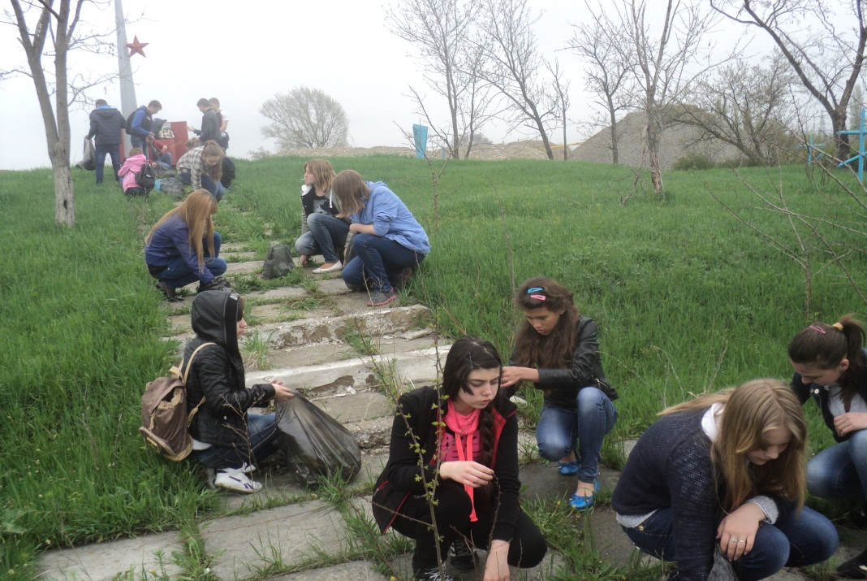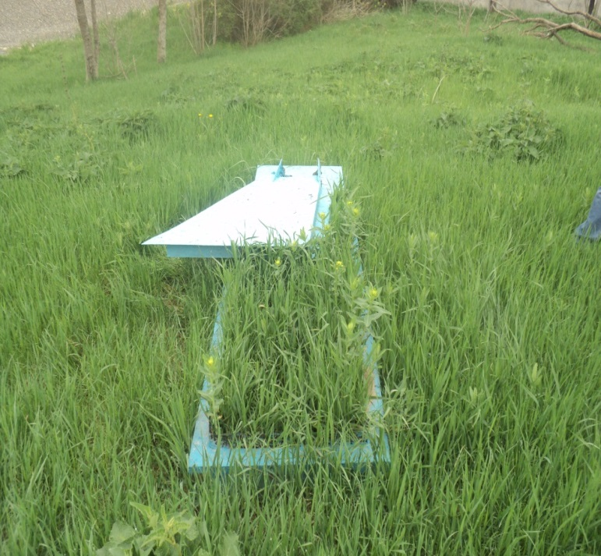

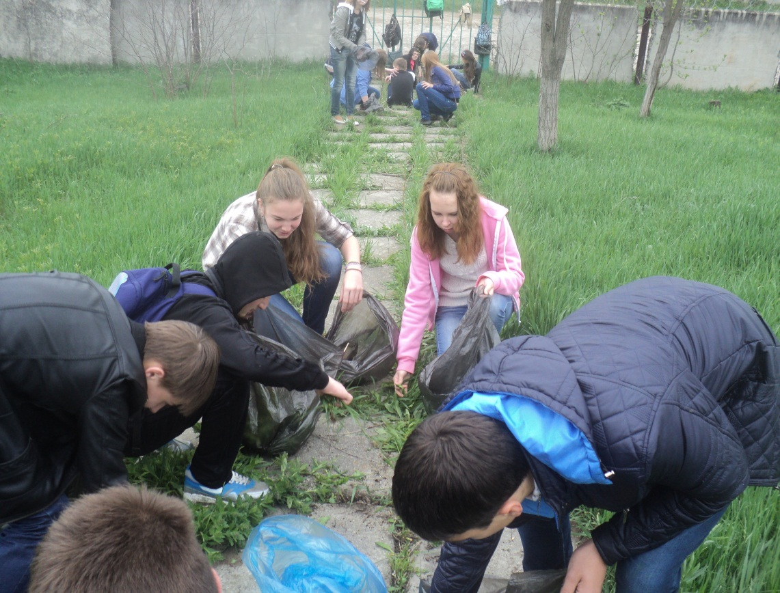

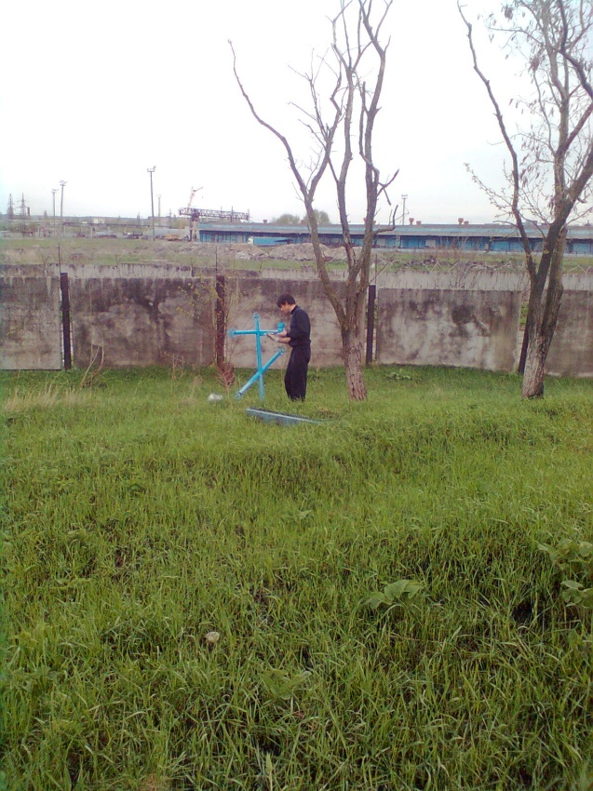

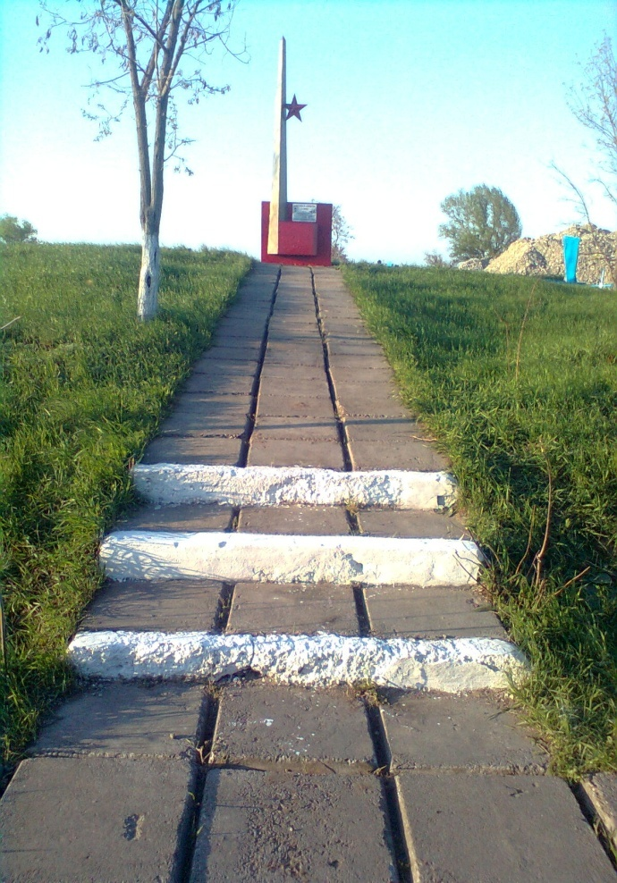

Вечная память погибшим! Мы подвиги ваши никогда не забудем!

Народ будут жить до тех пор, пока жива его ПАМЯТЬ!

